目 錄
- 訂定目的 2
- 適用範圍 2
- 依據文件 2
- 通則說明及定義 2
- 權責區分 4
- 現場檢測作業程序 5
- 紀錄保存 10
- 現場檢測作業流程圖 11
- 附件及表格 12

- 訂定目的
提供正確、安全、可靠及方便之電驛檢測措施，確保電驛各元件的功能良好，經由正確的檢測及適當調整以提高保護電驛之可靠性與安全性。
- 適用範圍
本程序書適用於「GE製IAC51A型時間過電流電驛」之現場檢測作業。
- 依據文件
  - 電業法第四十三條。
  - 電驛使用說明書（GEK-34053G）。
- 通則說明及定義
  - 通則說明
IAC51A是一單相電驛，為感應圓盤式時間過電流電驛。廣泛應用於各式電機設備的保護，具有電流分接頭及時間刻度兩項設定值，可依據應用場合設定，達成良好之保護協調功能。
  - 名詞定義
    - 時間過電流電驛（Time Overcurrent Relay）
一種使用於受保護設備發生過電流故障時之保護裝置。
    - 電流分接頭(Tap Plug)
選擇電流值的螺絲孔。
    - 時間曲線（Time Curve）
電驛動作時間與電流分接頭設定值之倍數的對應關係。
    - 時間刻度(Time Dial)
選擇時間曲線的刻度。
    - 電磁鐵心
以磁鐵片堆疊組成的U型電磁鐵。
    - 蔽極環(Coil)
繞製在電磁鐵心兩端的短路環，用於產生滯後磁通。
    - 感應圓盤(Disk)
為鋁製圓盤，中心有軸承裝置及控制彈簧，圓盤可受電磁感應而轉動。
    - 控制彈簧(Spiral Spring)
做為感應圓盤復歸或抑制的力矩，並可調整始動電流值。
    - 阻尼磁鐵(Drag Magnet)
為高強度磁性之永久磁鐵，在電流檢測時，用以調整電驛的動作時間。
    - 止回點
感應圓盤之可動接點的起始位置。
    - 跳脫指示及自保元件(T & SI；Target and Seal-in Unit)：
為拍板式(Crapper Type)之電磁吸引式組件，附有可動接點。當外加於線圈之電流或電壓產生足夠磁通時，活動的拍板受電磁吸引向上，使可動接點與固定接點閉合，以分擔電驛主接點的跳脫電流並構成自保(Seal-In)回路及完成指示。
- 權責區分
  - 值班運轉負責人之權責
    - 停電檢測作業
值班運轉負責人依核准之停電要求書負責聯絡及操作，完成後交予現場檢測作業負責人。
    - 活線作業
值班運轉負責人依核准之檢測作業申請書，向現場檢測作業負責人解說作業範圍及應注意事項。
  - 現場檢測作業負責人之權責
    - 依核准之檢測作業申請書排定作業項目與順序。
    - 與值班運轉負責人聯繫並確認作業範圍。
    - 負責督導檢測作業人員依現場檢測作業程序書完成各項檢測作業。
    - 負責現場之工作安全。
    - 檢測作業完畢，檢測作業負責人須將設備恢復工作前之狀態，交接與值班運轉負責人。
- 現場檢測作業流程
  - 確認現場作業範圍
    - 確認工作環境安全。
    - 確認待檢測電驛。
  - 取出電驛
    - 打開電驛外蓋。
    - 參考圖一，抽出連接插片。
    - 扳開固定電驛之上、下卡榫，取出電驛。
  - 目視檢查
    - 檢視電驛外觀有無破損、零件鬆脫、燒焦等異狀。
    - 檢查感應圓盤與阻尼磁鐵之氣隙是否有鐵屑或塵埃，轉動感應圓盤使接點閉合，觀察圓盤復歸是否順暢。
  - 清潔
    - 清潔電驛本體。
    - 使用接點刷片清潔各接點。不可使用粗糙材料之器具，以避免接點受損。
  - 感應圓盤試驗、記錄及調整
試驗接線參考圖二。
    - 確認電流分接頭、時間刻度及T & SI元件設定值；鎖緊電流分接頭螺栓。
    - 始動電流值試驗
      - 連接試驗器之交流電流輸出端子至電驛第5腳及第6腳；連接試驗器之接點監視端子至電驛第1腳及第2腳。
      - 開啟試驗器電源。
      - 啟動試驗器輸出交流電流為電流分接頭設定值的2倍，使感應圓盤轉動，當可動接點與固定接點閉合時，試驗器之接點監視器狀態應改變。
      - 調降試驗器之交流電流，直到可動接點剛離開固定接點，此時試驗器之接點監視器狀態復原，該電流值為始動電流值並記錄之。
      - 將試驗器之交流電流調降至零（歸零）。
      - 關閉試驗器電源。
      - 始動電流之試驗值如超出誤差容許範圍(±3％)，適度調整控制彈簧之鬆緊，再重複6.5.2.1至6.5.2.6步驟。
    - 時間曲線試驗
      - 連接試驗器之交流電流輸出端子至電驛第5腳及第6腳；連接試驗器之接點監視端子至電驛第1腳及第2腳。
      - 開啟試驗器電源。
      - 試驗器的接點監視器轉換為計時器功能。
      - 設定試驗器之交流電流為電流分接頭設定值的2倍。
      - 確認可動接點在止回點，啟動試驗器輸出交流電流，使感應圓盤轉動且計時器同步計時。當可動接點與固定接點閉合時，計時器停止計時且交流電流中止輸出，記錄計時器之時間。
      - 將計時器歸零。
      - 設定試驗器之交流電流為電流分接頭設定值的3倍。
      - 確認可動接點在止回點，啟動試驗器輸出交流電流，使感應圓盤轉動且計時器同步計時。當可動接點與固定接點閉合時，計時器停止計時且交流電流中止輸出，記錄計時器之時間。
      - 將計時器歸零。
      - 設定試驗器之交流電流為電流分接頭設定值的5倍。
      - 確認可動接點在止回點，啟動試驗器輸出交流電流，使感應圓盤轉動且計時器同步計時。當可動接點與固定接點閉合時，計時器停止計時且交流電流中止輸出，記錄計時器之時間。
      - 將電流源歸零且關閉試驗器電源。
      - 將試驗結果與圖三時間曲線核對，其誤差值應在5％內。
      - 動作時間試驗值若超出誤差容許範圍，適度調整阻尼磁鐵之位置，調整後，再重複6.5.3.1至6.5.3.13步驟。
  - T & SI試驗、記錄及調整
試驗接線參考圖二。
    - 連接試驗器之交流電流輸出端子至電驛第5腳及第6腳；連接試驗器之直流電流輸出正極端子至電驛第1腳、負極端子至第2腳。
    - 開啟試驗器電源。
    - 設定試驗器之交流電流為電流分接頭設定值的2倍；設定直流電流為零。
    - 啟動試驗器輸出交流電流使電驛感應圓盤開始轉動，直到可動接點與固定接點閉合。
    - 啟動試驗器輸出直流電流並緩慢增加，直到T & SI動作，該直流電流值為T & SI動作電流值並記錄之。
    - 中止試驗器輸出交流電流或將試驗器之交流電流降至零 ，此時T & SI接點仍應閉合。
    - 若T & SI接點無法閉合或指示，關閉試驗器電源，適度調整T & SI接點或相關簧片，再重複6.6.1至6.6.6步驟。
    - 緩慢調降直流電流，直到T & SI接點開啟，該直流電流值為T & SI復歸電流值並記錄之。
    - 中止試驗器輸出直流電流。
    - 關閉試驗器電源。
    - T & SI分接頭0.2的動作電流值應在0.14~0.195安培，復歸電流值應在0.05安培以上；T & SI 分接頭2的動作電流值應在1.4~1.95安培，復歸電流值應在0.5安培以上。試驗值若超出容許範圍，適度調整T & SI 內相關簧片，再重複6.6.1至6.6.10步驟。
  - 綜合評估
    - 合格，放回電驛；不合格，送修理單位。
    - 檢測人員與會同人員簽章。
  - 放回電驛
    - 將電驛放入電驛箱中。
    - 扣上固定電驛之上、下兩卡榫。
    - 觀察感應圓盤之可動接點應在止回點。
    - 插回連接插片。
    - 蓋上並鎖緊電驛外蓋(注意：不可碰觸T & SI之可動接點)。
- 紀錄保存
  - 程序書初版或修訂版（含變更通知單）初稿、定稿、審查或修訂意見，由中華民國電驛協會技術委員會設專卷保存五年。
  - 舊版程序書應與作廢，僅由技術委員會保存乙份備查一年。
  - 程序書管制版由技術委員會指定專人保管，異動時應列入移交。
- 現場檢測作業流程圖

- 附件及表格
表一 GE製IAC51A型時間過電流電驛現場檢測紀錄表

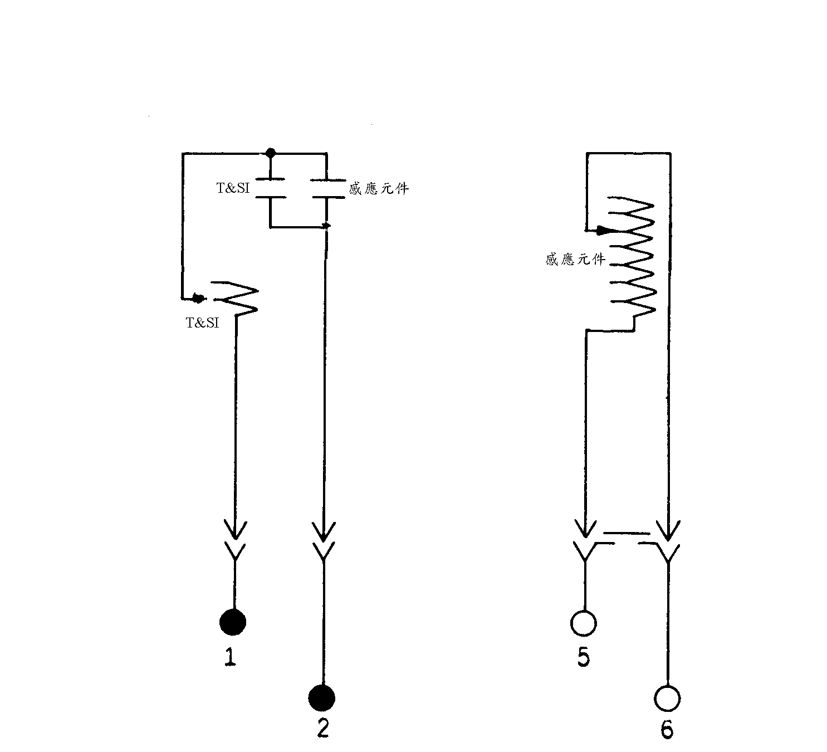

圖一 GE製IAC51A型時間過電流電驛內部接線圖

試驗項目  試驗儀器 | 始動電流值  試驗 | 時間曲線  試驗 | T&SI  試驗
電流端子(+,-) | (5,6) | (5,6) | (5,6)
監視端子(+,-) | (1,2) | (1,2)
直流電流端子(+,-) |  |  | (1,2)

圖二GE製IAC51A型時間過電流電驛現場檢測接線圖

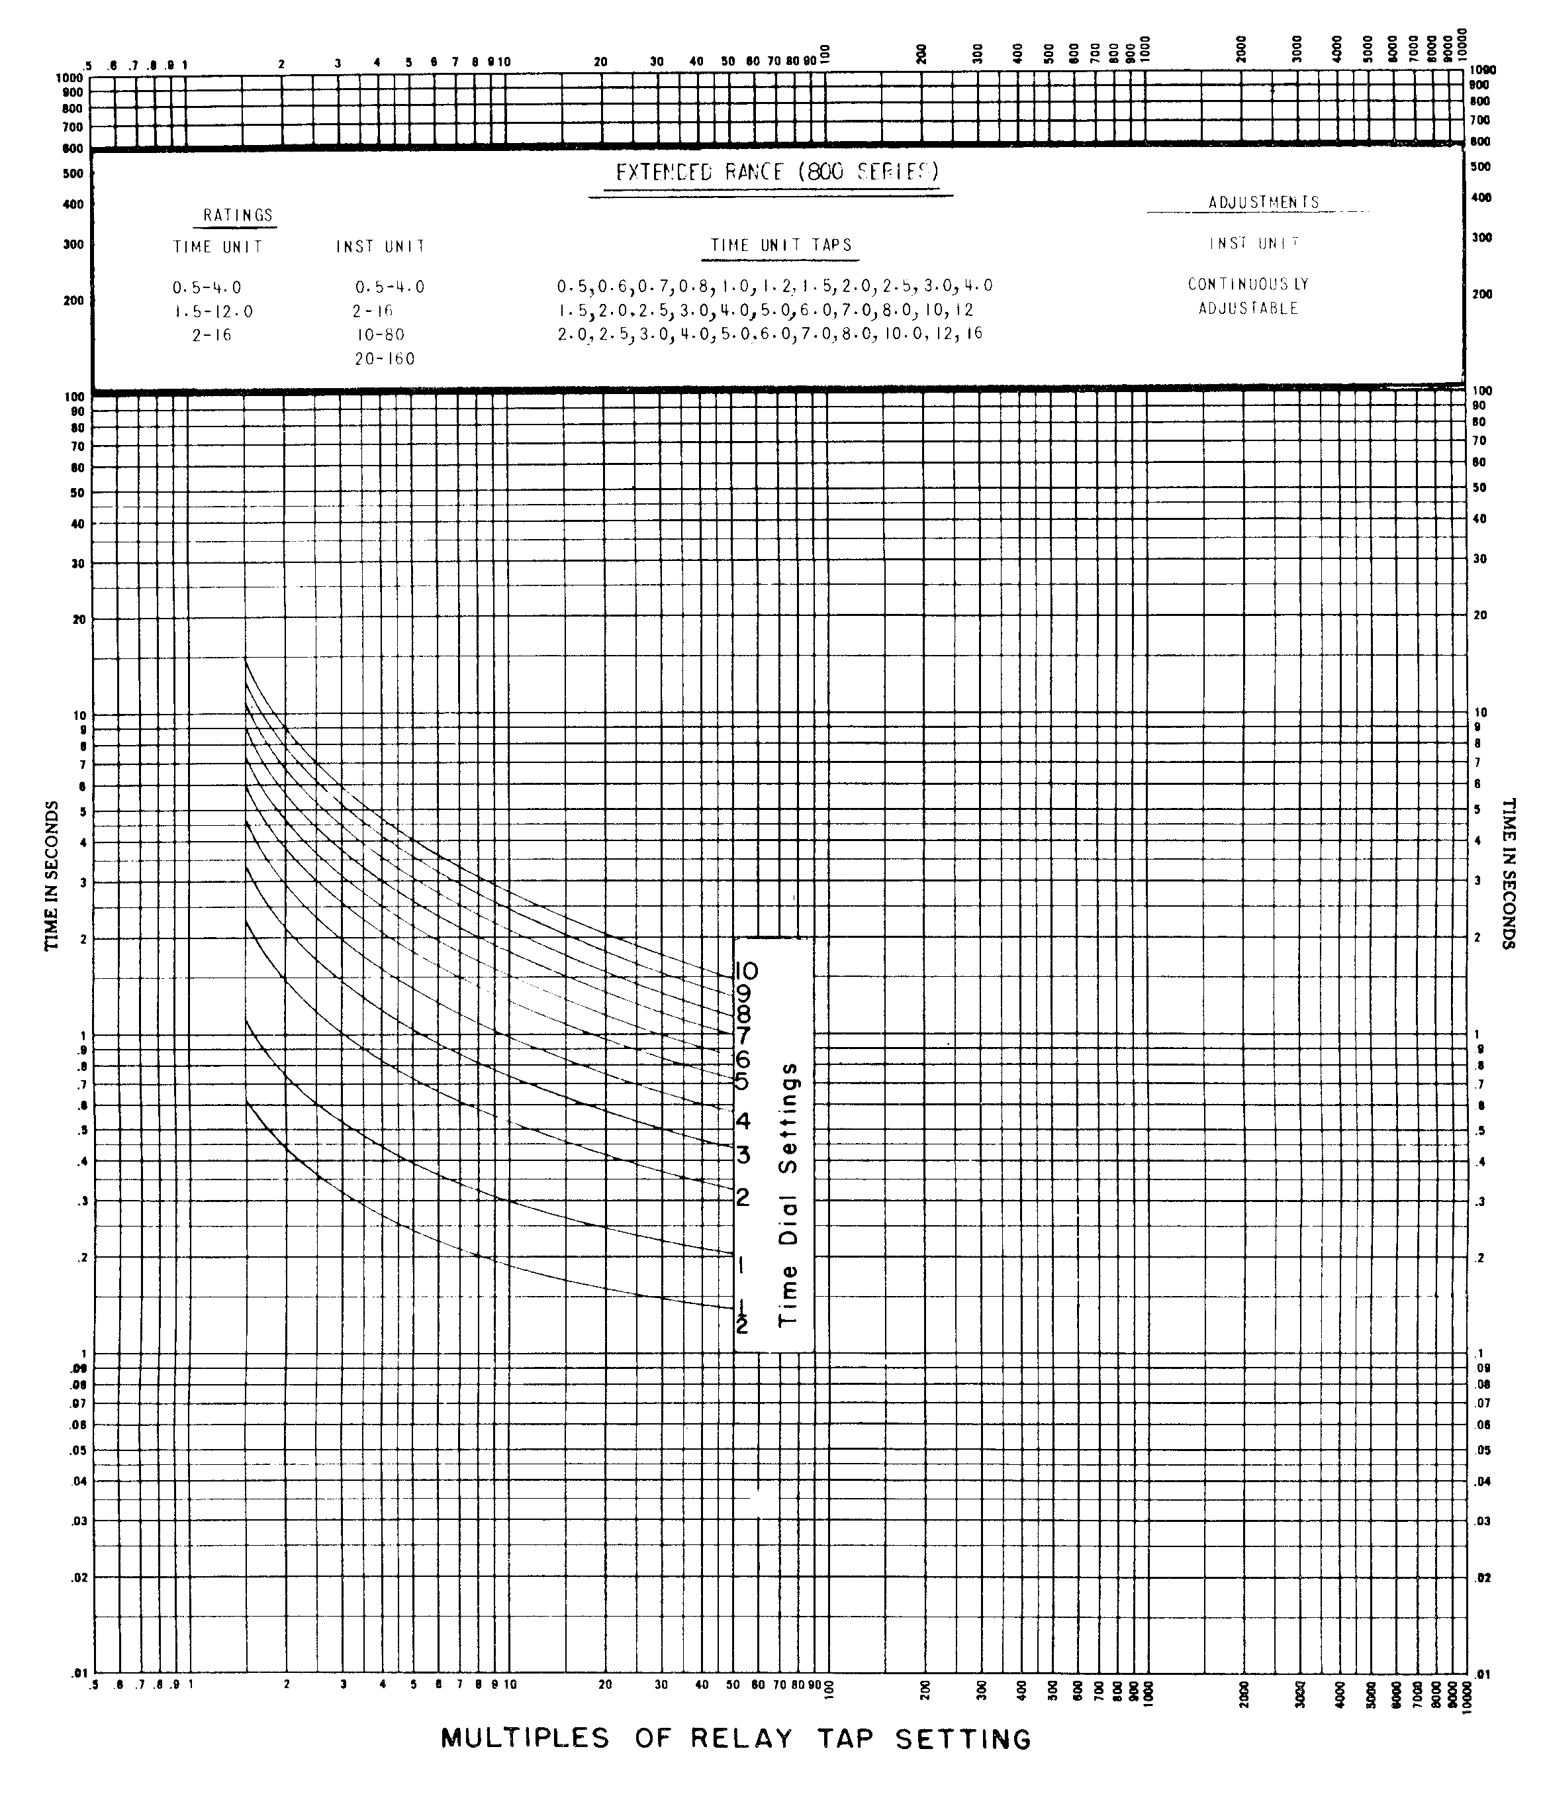
圖三GE製IAC51A型時間過電流電驛時間曲線圖

